**Como corregir las fallas de una memoria CD en formato RAW**

1. Primero insertamos la memoria en la pc
2. En seguida formatearemos la momoria

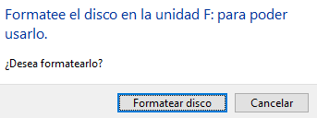

3 en seguida nos iremos al cmd

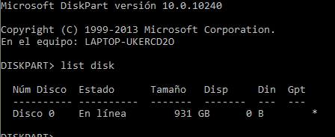

Y seleccionaremos a la unidad dañada

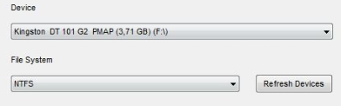

En seguida haremos lo siguiente

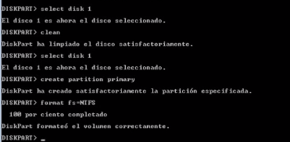

Para finalizar el paso daremos NTFS

paso 1: diskpart paso 2: list disk paso 3: select disk 1 paso 4: clean paso 5: select disk 1 paso 6: create partition primary paso 7: format fs=NTFS